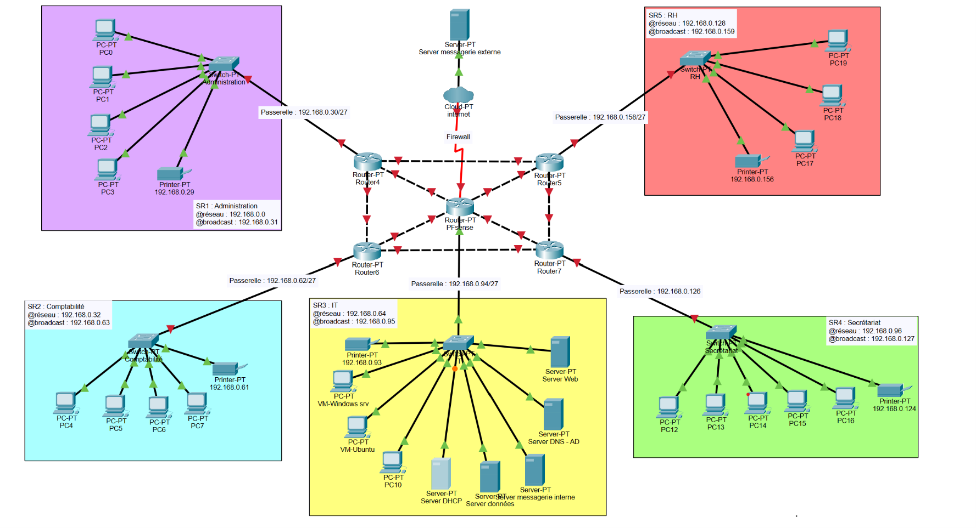

**Cahier de tests**

Projet Personnel Encadré

Hariharani THEIVENDRAM

Youri DENDELE

BTS SIO - SISR

16/01/2024 au 26/03/2024

**SOMMAIRE**

Table des matières

1. Actions 3

1.1. Sous tâche 3

1.2. Sous tâche 3

1.3. Sous tâche 3

1.4. Sous tâche 3

1.5. Sous tâche 3

1.6. Sous tâche 4

# Actions

## Sous tâche

Description

Image

|  |  |  |
| --- | --- | --- |
| Oui | Non | Commentaire |
|  |  |  |

## Sous tâche

Description

Image

|  |  |  |
| --- | --- | --- |
| Oui | Non | Commentaire |
|  |  |  |

## Sous tâche

Description

Image

|  |  |  |
| --- | --- | --- |
| Oui | Non | Commentaire |
|  |  |  |

## Sous tâche

Description

Image

|  |  |  |
| --- | --- | --- |
| Oui | Non | Commentaire |
|  |  |  |

## Sous tâche

Description

Image

|  |  |  |
| --- | --- | --- |
| Oui | Non | Commentaire |
|  |  |  |

## Sous tâche

Description

Image

|  |  |  |
| --- | --- | --- |
| Oui | Non | Commentaire |
|  |  |  |